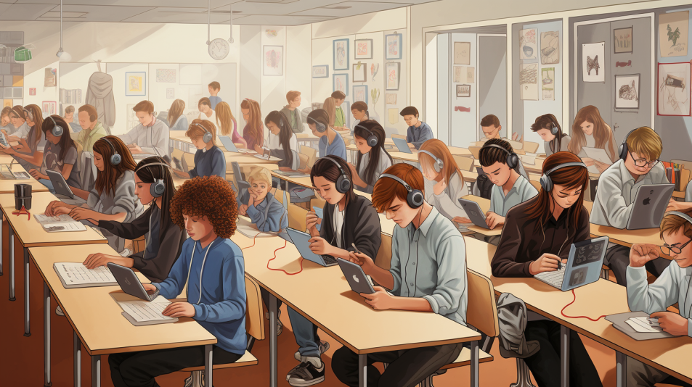

课题名称：使用垂类大模型赋能高中教育

简介：这个科研课题专门针对大中华地区高中同学，结构明确，实用性强，且紧跟研究前沿，有助于高中教育的个性化和智能化发展，也有助于课题参与者的科学素养提升。课程结束，我们会撰写和投稿一篇SCI级别论文。

1. 研究背景

随着科技的高速发展，特别是大数据和人工智能的飞速进展，教育系统面临着前所未有的机会和挑战。在中国，这一现象更为明显，因为高中教育承受着多重压力，包括但不限于学科难度、升学压力、学生心态等问题。

（1）学科难点

在高中阶段，学科内容逐渐趋于深化和专业化。尤其是在数学、物理、化学等科目，概念抽象且应用广泛，许多学生在没有充分准备的情况下，很容易感到吃力。比如在数学中，解析几何、微积分等都是高中生普遍感到困难的知识点。在物理中，光学、电磁学等需要强大的逻辑推理能力和数学应用能力。

（2）升学压力

中国的高中教育强烈受到升学考试制度的影响，特别是高考。这一制度极大地推高了竞争激烈度，使得学生和家长都陷入了极大的焦虑之中。为了获得理想的大学录取通知书，许多学生选择参加各种补习班和培训课程，这无疑加大了他们的学习负担。

（3）“鸡娃”心态

在中国，家长对孩子的教育投入极大，常常表现为“鸡娃”的心态。即使孩子还很年轻，家长就开始为他们的未来做各种规划，这种压力最终会转嫁到孩子身上，导致他们在心理和情感上出现问题。

（4）课后辅导缺失

虽然课外辅导和培训机构在中国随处可见，但由于教学质量参差不齐，很多学生并没有获得有效的帮助。更为严重的是，在偏远地区和农村，许多学生由于种种原因，课后没有得到足够的教学支持。

综上所述，中国高中教育面临多重问题和挑战，急需一种全面而高效的解决方案。在这样的背景下，运用垂类大模型进行个性化教学，不仅有助于解决这些问题，还可能改变高中教育的整体生态，为学生提供更多元、更个性化的学习体验。这也是本研究课题的出发点和目的。

1. 研究内容

通过研发垂类大模型知识问答机器人来解决高中学生在学业上的一系列问题。研究内容主要有以下3点：

（1）高中同学的学业痛点分析，如：

- \*\*压力\*\*：由于升学竞争激烈，学生面临巨大的压力，往往导致心理和情感问题。

- \*\*升学\*\*：高考作为人生重大的转折点，对学生的未来有决定性影响，因此备受重视。

- \*\*先进AI工具使用\*\*：虽然AI工具有潜力改善教育，但高中生往往缺乏足够的技术培训和教育资源来有效利用它们。

（2）先进技术方法使用：垂类大模型知识问答机器人

- \*\*有问有答\*\*：机器人能够解答从基础到高级的学科问题，满足不同层次的学生需求。

- \*\*数理逻辑清晰\*\*：对于数学、物理等需要逻辑推理的问题，机器人能够给出详尽的解题步骤和解释。

- \*\*回复及时\*\*：机器人能够在短时间内给出回应，大大减少学生等待时间，提高学习效率。

1. 用户行为调研

- 优化学生当前学习工作流

- 我们计划将该机器人集成到学生现有的学习管理系统或在线课堂中。

- 通过跟踪和分析学生与机器人的互动数据，我们可以深入了解其在实际应用中的有效性。

综合评估机器人是否能有效解决学生的学业痛点，包括但不限于提高学习成绩、减少学习压力以及增加对先进AI工具的熟悉度。通过精确解决高中生的学业痛点，垂类大模型知识问答机器人有望成为改善中国高中教育现状的有效工具。

3. 时间安排

- \*\*第1-2周\*\*：文献综述和需求分析

- \*\*第3-5周\*\*：系统设计和算法选择

- \*\*第6-9周\*\*：编码和初步测试

- \*\*第10-12周\*\*：完善系统并进行全面测试及论文写作

4. 预期目标

- 成功开发知识问答小助手。

- 实现自动批改功能以减少教师工作量。

- 完成包含至少三个高中主要学科的教学成效评估。

5. 推荐阅读材料

- 高中阶段各核心科目教科书及教辅材料

- "Deep Learning" by Ian Goodfellow et al.

- "Reinforcement Learning" by Richard S. Sutton and Andrew G. Barto

- 最近高质量研究论文，如发表在ACL, NeurIPS等会议上的相关论文

- Brown et al., "Language Models are Few-Shot Learners", NeurIPS 2020

- Zhang et al., "Personalized Education with Machine Learning", Journal of Educational Technology, 2019

6. 导师简介

江纬，人称东山口死肥仔，粤港澳AI智库特聘专家，同时是一个互联网连续创业者，专注于大数据与人工智能领域。他的学历背景丰富，本科计算机毕业于广东工业大学，硕士毕业于南加州大学及在纽约大学攻读人工智能博士，可以说是一名学霸。他曾服务于Google，蓝盾及在软通等知名企业，积累了丰富的业界经验。他目前是算法妈妈创始人，为垂类行业提供智能聊天机器人服务，负责公司产品和运营团队。